DIRECCIÓN NACIONAL DE CURRÍCULO Y TECNOLOGÍA EDUCATIVA
DIRECCIÓN NACIONAL DE EDUCACIÓN DE JÓVENES Y ADULTOS

Aprendizaje Basado en Problemas y Proyectos:
Estrategia para el logro de aprendizaje significativo. Experiencias y recursos de Proyectos Andragógicos Integrados y Correlacionados (PAIC) para mejorar la Comprensión Lectora.

PRIMARIA DE JOVÉNES Y ADULTOS

PROBLEMA: DIFICULTAD EN LA COMPRENSIÓN LECTORA

FACILITADORES:
CAMARGO, MARCELA
LÓPEZ, BRISEIDA
NUÑEZ, MAXIMA
PÉREZ, VICKY
SAÉNZ, VIELKA

Actualización 2024 MODALIDAD FLEXIBLE

PRESENTACIÓN

Respetados participantes:

Un cordial saludo al iniciar otra jornada escolar. Felicidades por el interés en tu superación personal y académica.

Este aprendizaje basado en proyectos: “DIFICULTAD EN LA COMPRENSIÓN LECTORA”, el interés que pongas en el desarrollo de estos temas servirá para desarrollar habilidades y destrezas necesarias para un aprendizaje significativo y fortalecer nuestro compromiso con las tareas y responsabilidades que debemos realizar día a día con el fin de alcanzar nuestra meta: Educar Jóvenes y Adultos para un mejor futuro, de los líderes del mañana.

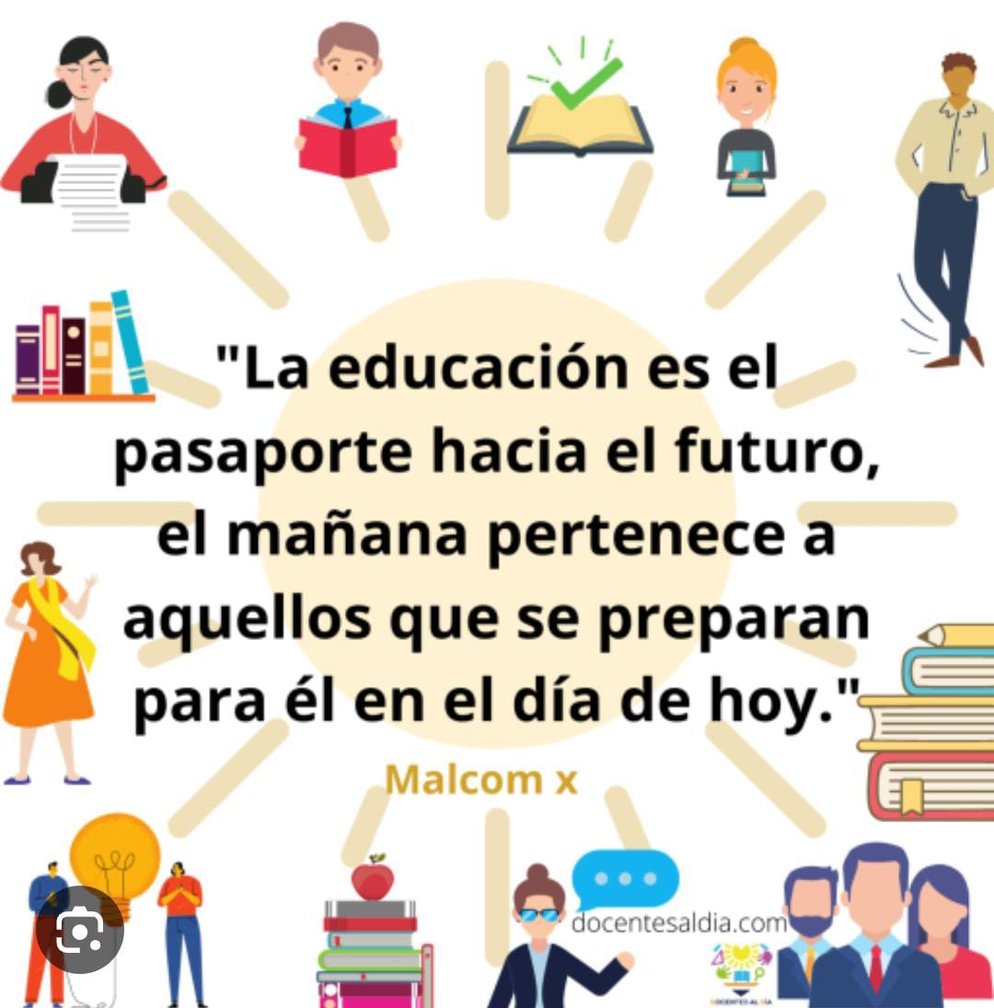

IMPORTANCIA DEL TEMA

La comprensión lectora siempre nos ofrecerá una perspectiva más amplia de los textos, ayudar a nuestros participantes a ser personas emocionalmente sanas con una actitud positiva, ya que es una herramienta que nos permite pensar, ir más allá de nuestras capacidades cognitivas y aprender.

TÍTULO DEL PROYECTO

LEYENDO ME DIVIERTO Y APRENDO, EN EL HOGAR
DE LAS PALABRAS

ÁREAS INTEGRADAS

Las áreas integradas de conocimientos que te presento en este proyecto son las siguientes:
Área: 1 Comunicación Oral y Escrita
- El lenguaje como sistema de comunicación.
- La comunicación.
Área: 2 Estructura de la Lengua
- La concurrencia vocálica.
- Clasificación de las palabras según su acento.
- La oración simple.
Área: 3 Comprensión Lectora
- El texto escrito como medio de comunicación.
Área: 4 Apreciación y creación literaria
- Lectura oral y silenciosa de textos literarios.
- Producción de texto

Para comprender la importancia de la comprensión lectora, debemos tener en cuenta cuales son las funcionalidades de esta y el provecho que podemos sacar de ella y tener en cuenta que a través del entendimiento de los textos podemos desarrollar la capacidad de análisis y así entender, de manera abierta, la información que el texto nos proporciona.
La comprensión lectora debe desarrollarse en y a través de la enseñanza de los distintos contenidos del área en todos los ciclos de la escolaridad y en estrecha vinculación con un enfoque del área que tiende a complejizar y problematizar la mirada sobre la realidad social pasada y presente.
COMPRENSIÓN LECTORA
La comprensión es un proceso que permite que los participantes alcance niveles satisfactorios en la competencia de indagación y explicación de los procesos biológicos, físicos y químicos abordados desde las Ciencias naturales.
La comprensión lectora juega un papel importante en el aprendizaje matemático, ya que es una herramienta la cual permite comprender los grafemas descritos en los textos matemáticos, facilitando la adquisición de destrezas matemáticas, útiles para desenvolverse en la sociedad.
ASIGNATURAS CORRELACIONADAS

Este Proyecto lo estamos correlacionando con las Materias: Español, Matemáticas, Ciencias Naturales y Ciencias Sociales del Programa EDJA (Educación de Jóvenes y Adultos).

FACILITADORAS RESPONSABLES:
- Camargo Marcela, Español
- López Briseida, Ciencias Naturales
- Pérez Vicky, Ciencias Sociales
- Sáenz Vielka, Matemáticas

OBJETIVOS GENERALES

- Formar lectores capaces de desenvolverse en el ámbito escolar y en el contexto social, despertando el interés de los alumnos por la lectura y escritura.

OBJETIVOS ESPECIFICOS

- Conocer y comprender la complejidad de los procesos de lectura y escritura en los diferentes ámbitos discursivos en las asignaturas correlacionadas.
- Fortalecer las habilidades y estrategias discursivas en las asignaturas correlacionadas.
- Desarrollar la lectura crítica y la producción eficaz de los diferentes géneros discursivos en las asignaturas correlacionadas.

JUSTIFICACIÓN

La comprensión lectora requiere de ciertos desarrollos de habilidades en el lector que son indispensables para obtener una buena interpretación de la lectura. Un buen lector se educa, se forma y desarrolla un sentido crítico de la sociedad; la lectura tiene una función formativa y social.
El desarrollo de este proyecto permitirá motivar a los participantes hacia la lectura a traes del uso de herramientas tecnológicas, reforzando sus hábitos lectores y guiándolos a su aprendizaje, incentivando la producción de sus propias creaciones literarias.

DESCRIPCIÓN Y DESARROLLO DEL PROYECTO

Este proyecto se realizará en un período de 4 semanas. Nos reuniremos los Coordinadores al inicio del trimestre para coordinar, docentes de las asignaturas y ver las fechas conmemorables para el desarrollo de dicho proyecto.
Los recursos que se utilizaran para el desarrollo de este proyecto son: Libreta, bolígrafo, lápiz de escribir, diccionario, figuras, folder, papel de construcción, marcadores, resaltadores, goma, tijera, laptop, y proyector.
Modalidad en forma presencial, semipresencial y a distancia.

ACTIVIDAD #1
Lee el texto cuidadosamente y circule la respuesta correcta. Correlacionar con la asignatura de Ciencias Sociales.
El viaje alrededor del mundo
[1] En clase de geografía platicamos sobre cuáles son los continentes que conforman nuestro mundo. Por ello, mi compañero Ismael preguntó cuál era el país más alejado de México. La maestra contestó que el país más alejado de México es la India, que se encuentra en Asia. Con base en ello, la maestra mencionó que la India es nuestro antípoda, es decir, el lugar diametralmente opuesto al nuestro, es decir, al otro lado de la Tierra.
[2] Por su parte, mi amiga Camila preguntó en cuánto tiempo da la vuelta al mundo un avión. Del fondo del salón se escuchó la voz de Julián -para quien su mayor pasión son los aviones
y le explicó a nuestra compañera que todo depende de la clase de avión en que viajemos, porque la velocidad de un jet no es la misma que la de un avión de cuatro motores, que es más lento, y, menos aún, del que tenga solamente dos. Partiendo de la explicación de Julián, la maestra calculó que en un jet que volase rodeando la Tierra por el Ecuador, sin interrupción, tardaría aproximadamente treinta horas.
[3] Posteriormente, la maestra nos contó que a principios del siglo XVI, el famoso navegante portugués Fernando de Magallanes inició la hazaña de dar la vuelta al mundo, misma que no pudo concluir porque murió antes de completarla; no obstante, los hombres que lo acompañaban finalizaron su deseo y en tres años menos doce días se realizó tal hazaña por primera vez en la historia de la humanidad.
[4] -¡Tres años! –exclamamos todos impresionados.
[5] -Sí -puntualizó la maestra-, claro que esos tres años no fueron de navegación continua. [6] Magallanes y sus compañeros se quedaban por días, semanas y hasta meses en los lugares que iban conociendo; en ocasiones, incluso tenían que luchar contra tribus salvajes, y fue en manos de una de estas tribus que Magallanes murió antes de poder dar fin a su viaje.
[6] La expedición salió de Sanlúcar de Barrameda, España, y, tras dar la vuelta al mundo, volvió al lugar de su partida. Magallanes fue el primero que pasó por el estrecho que lleva ahora su nombre, el Estrecho de Magallanes, situado en la punta austral, o sur, del Continente Americano. Ese viaje fue la hazaña más extraordinaria del pasado.
[7] Después de Magallanes, Europa conoció y dominó los caminos del mundo y, aunque hoy ustedes exclaman con asombro: ¡tres años!, lo que Magallanes y su equipo hicieron hace casi cuatrocientos años es uno de los grandes logros de la civilización.
Cuadernillo de actividades, Fortalecimiento de la Comprensión Lectora 5º, Grado de Primaria, gto Secretaria de Evaluación, Contigo Vamos, PROEDUCA

Lee las siguientes preguntas y escoge la respuesta correcta a partir de la lectura anterior:
1. De manera general, ¿cuál es el tema principal del texto?
A) La ubicación de los continentes y los países.
B) Los viajes alrededor del mundo en la antigüedad y en la actualidad.
C) La expedición de Fernando de Magallanes.
2. En el párrafo [1] se menciona que la India es el antípoda de México, ¿cuál será el antípoda del Polo Norte?
A) América del Sur.
B) La Antártida.
C) El Polo Sur.
3. Con los argumentos que Julián da a Camila en el párrafo [2], se concluye que:
A) un jet es más veloz que un avión de cuatro motores.
B) un avión de cuatro motores es más veloz que un jet.
C) un avión de cuatro motores es tan veloz como un jet.
4. ¿Cuál de las palabras subrayadas en el párrafo [2] corresponde a un adverbio de cantidad?
A) Mayor.
B) Solamente.
C) Aproximadamente.
5. Según el texto, ¿en qué siglo Fernando de Magallanes inició la hazaña de dar la vuelta al mundo?
A) En el siglo quince.
B) En el siglo dieciséis.
C) En el siglo diecisiete.
6. Según el texto, ¿cuál de las siguientes afirmaciones es correcta?
A) Fernando de Magallanes dio la vuelta al mundo en tres años menos 12 días.
B) Fernando de Magallanes dio la vuelta al mundo en tres años.
C) Fernando de Magallanes no logró concluir la vuelta al mundo.

7. Si en el párrafo [6] se menciona que el Estrecho de Magallanes está situado en la punta austral del Continente Americano, ¿qué opción refiere su ubicación?
A) América del Norte.
B) Centroamérica.
C) América del Sur.
8. ¿Qué significa el prefijo de la palabra subrayada en el párrafo [6]?
A) Dentro de.
B) Fuera de.
C) Sumamente

ACTIVIDAD #2

Lee y subraya 15 palabras desconocidas de la lectura y ordénalas alfabéticamente de la lectura. Correlacionar con la asignatura de Ciencias Naturales.

ACTIVIDAD #3

Realiza tu mochila viajera del Continente Americano, dentro de ella escribe e ilustra los países que lo forman y cual es la distancia entre cada una por aire, mar y tierra. Correlacionar con la asignatura de Matemáticas.

ACTIVIDAD #4

Observa el video del Continente Americano presentado en el siguiente link y haga un resumen del mismo e ilustre con paisaje natural de la flora y la fauna de los países que se presenta en el video. Correlacionar con la asignatura de Ciencias Naturales.

https://youtu.be/xACFEAkMwxA?si=cdUTN3GRG-4CFYsk

RUBRICA DE EVALUACIÓN
Nombre: _____________ Fecha: ___________
Título: _______________

Criterios | 1 | 2 | 3 | 4
Entrego puntualmente el trabajo. | Entrego el resumen después de tres días. | Entrego de dos días | Entrego resumen después de dos días | Fue puntual en entregar resumen el día asignado
Demostró capacidad al interpretar información escrita del video observado. | No interpreto ni realizo resumen | Solo realizo resumen | Interpreta la información, pero no hace el resumen de forma correcta. | Interpreta la infamación y hace el resumen de forma correcta.
Ortografía | Tiene muchos errores gramaticales | El texto tiene errores | El resumen casi no tiene errores gramaticales | El texto no tiene errores gramaticales.
Coherencia del escrito e ilustración de los paisajes naturales con el video observado. | Realizó un contenido confuso y poca estructura. | Realizó contenido claro pero debe mejorar su estructura. | Su contenido fue bien estructurado y claro. | El resumen fue bien estructura claro y coherente.
Calcula la distancia de un país a otro de forma correcta. | No coincidió en ningún calculo de la distancia entre los países. | Tuvo la mitad de los errores en el calculo de la distancia entre los países. | Tuvo dos errores en el calculo de la distancia entre los países. | Calculó la distancia de forma correcta entre los países.
TOTAL

Promedio: _______

POBLACIÓN BENEFICIADA

Dirigida a los participantes del Programa de Jóvenes y Adultos de grado Primaria en el Proyecto de Comprensión Lectora.

RESULTADOS ESPERADOS

En el aula, al menos, se espera que las competencias dentro de la comprensión lectora sean mejor que el rango conocido, gracias a las nuevas didácticas que se espera implementar.
Además, generar un ambiente dentro de las aulas, donde la lectura sea un punto de aprendizaje efectivo y no una tortuosa experiencia de memorización de contenidos.

METODOLOGÍAS

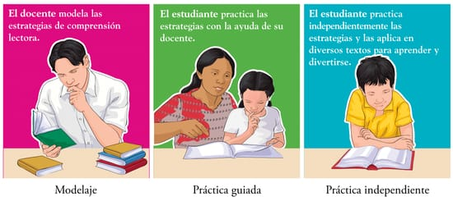

REFLEXIÓN

“Para empezar un gran proyecto, hace falta valentía. Para terminar un gran proyecto, hace falta perseverancia”

